JOGO DE PUZZLE UTILIZANDO REALIDADE AUMENTADA COM ILUSÃO DE ÓTICA

Matheus Navarro Nienow

Prof. Dalton Solano dos Reis – Orientador

# Introdução

Atualmente, a tecnologia está diretamente ligada a diversos aspectos da vida das pessoas, incluindo o lazer e a educação. Em 2018, os videogames geraram 137.9 bilhões de dólares (NEWZOO, 2019) enquanto o cinema gerou 136 bilhões de dólares (IBISWORLD, 2018) e a música gerou 19.1 bilhões de dólares (IFIP, 2019). Com base nisso pode-se afirmar que a indústria de videogames é a maior dentre as indústrias do entretenimento. Dos 137.9 bilhões de dólares, 51% são decorrentes de games para tablets e smartphones, o que mostra o tamanho e potencial do mercado móvel (NEWZOO, 2019).

A Realidade Aumentada (RA) é uma tecnologia derivada da Realidade Virtual (RV) que ao invés de substituir o mundo real por um virtual, mistura ambos, sobrepondo objetos virtuais ao mundo real (AZUMA, 1997). Essa tecnologia está fortemente ligada ao mercado de dispositivos móveis pela praticidade de utilização de aplicações do tipo e permite que jogos inovadores sejam criados, possibilitando diferentes formas de interação com as ferramentas. Isso abre um leque de possibilidades para a integração da realidade aumentada na educação.

Segundo Newzoo (2019), Jogos é a segunda maior categoria de aplicativos de RA da plataforma iOS, com 17% do total de aplicativos. Estando atrás apenas da categoria Entretenimento, com 20% do total de aplicativos da plataforma em 2018. Isso mostra a popularidade e alcance dos games no mercado de RA.

Nos últimos anos houve um aumento considerável na quantidade de ferramentas e jogos utilizando RA criados para auxiliar na educação, instigando a curiosidade, lógica e outros fatores. Ainda assim, é preciso buscar inovações na jogabilidade e nas mecânicas empregadas nesses jogos para atrair e manter a atenção do jogador e instigue-o a pensar de formas inusitadas na resolução dos problemas.

Com base nisto, propõe-se desenvolver um jogo para as plataformas móveis utilizando Realidade Aumentada e incorporando mecânicas de jogabilidade baseadas na ilusão de ótica.

## OBJETIVOS

O objetivo deste trabalho é desenvolver um jogo que utilize a realidade aumentada junto da ilusão de ótica para desafiar o jogador a pensar de maneira inusitada para resolver enigmas.

Os objetivos específicos são:

1. desenvolver a ilusão de ótica utilizando objetos impossíveis;
2. criar um sistema de interação com o jogo utilizando elementos reais ao invés de menus na tela;
3. criar uma mecânica de *gameplay* utilizando a interação em RA e a ilusão de ótica com objetos impossíveis.

# trabalhos correlatos

São apresentados trabalhos com características semelhantes aos principais objetivos do estudo proposto. O primeiro é um jogo de puzzle 3D com ilusão de ótica, chamado Monument Valley (USTWO GAMES, 2014). O segundo trabalho é um jogo desenvolvido em Realidade Aumentada para investigar o potencial da tecnologia no auxílio de ensino da Geografia (SILVA et al., 2014). O terceiro trabalho consiste num jogo de realidade aumentada que tem por objetivo auxiliar no ensino de sólidos geométricos para as séries iniciais (LEITÃO, 2013).

## MONUMENT VALLEY

O estúdio Ustwo Games (2014) utilizou Unity para desenvolver um jogo 3D para as plataformas Android, iOS e Windows Phone, do gênero *puzzle* utilizando ilusão de ótica como ponto chave de jogabilidade chamado Monument Valley. O objetivo do jogador é levar o personagem principal do início até o final do mapa. Para tal, deve resolver *puzzles* criando caminhos utilizando objetos impossíveis, como o Triângulo de Penrose, que se conecta de maneira impossível nas três pontas, conforme demonstra a Figura 1.

Figura 1 – Fase inicial do jogo onde um caminho impossível é criado

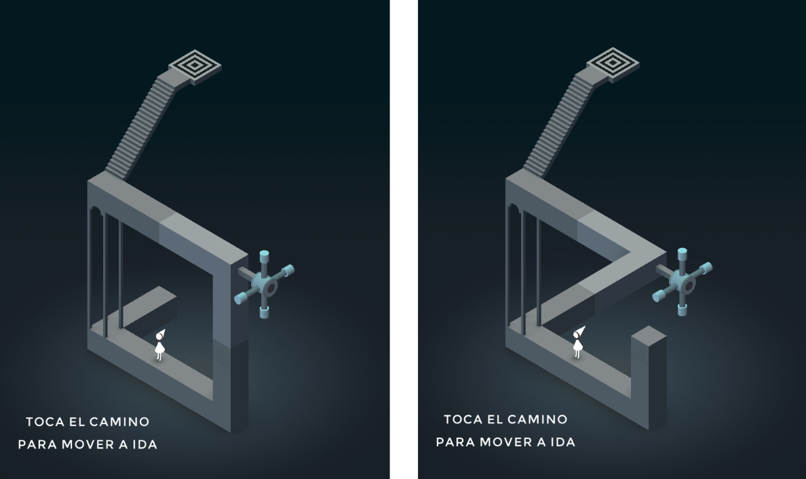

Fonte: elaborado pelo autor.

Ao longo do jogo existem estruturas que podem ser rotacionadas e movidas, de forma a formar objetos impossíveis, o jogador deve aprender a pensar de forma diferente do tradicional para utilizá-los e poder progredir no jogo. Monument Valley recebeu nota 89 no site Metacritic e foi uma das escolhas dos editores da App Store, recebeu o prêmio Apple Design Award (VITICCI, 2014), nomeado como o melhor jogo para iPad de 2014 (TACH, 2014), entre outros prêmios.

## AR JIGSAW PUZZLE

AR Jigsaw Puzzle é um jogo desenvolvido para investigar o potencial da realidade aumentada no ensino da Geografia (SILVA et al., 2014). O jogo consiste num quebra cabeça onde informações, texturas e cores são adicionadas as peças físicas através da realidade aumentada em tempo de execução. A Figura 2 mostra um quebra cabeça das regiões do Brasil que contém os estádios utilizados na Copa do Mundo FIFA de 2014.

Figura 2 – Imagens da tela do jogo



Fonte: Silva et al (2014).

O aplicativo está preparado para receber qualquer jogo do tipo quebra cabeças ou montar, como o Tangram. É possível adicionar imagens, sons e vídeos sobre as peças, criando uma experiência completa ao jogo.

Um estudo de caso foi conduzido com especialistas do ensino da Geografia. Foram aplicados questionários e constatou-se que o uso dessa tecnologia em sala de aula pode trazer diversos benefícios. A ferramenta foi dada como atrativa e foi indicado que o trabalho conjunto da ferramenta com o professor é muito importante.

## Aprendizagem baseada em jogos: realidade aumentada no ensino de sólidos geométricos

Leitão (2013) desenvolveu um jogo em realidade aumentada destinado a auxiliar no ensino de sólidos geométricos para as séries iniciais, denominado Vertice. O jogo foi desenvolvido utilizando o motor gráfico Unity junto do *plugin* para realidade aumentada Vuforia. Para a modelagem dos sólidos geométricos foi utilizado o Blender.

O jogo apresenta sólidos geométricos e dá uma instrução por áudio ao jogador para executar, conforme Figura 3. Após a ação ser executada o jogo dá um *feedback* por áudio para o jogador de acordo com o sucesso ou falha na execução da tarefa. O jogo é dividido em três níveis. No primeiro, é apresentado o conceito de vértice e é requerido que o jogador toque nos vértices do sólido geométrico mostrado na tela. No segundo nível, é apresentado o conceito de aresta e assim como no primeiro nível, é requisitado ao jogador tocar nas arestas do sólido geométrico apresentado em tela. Por fim, no terceiro e último nível é apresentado o conceito de face e a mesma tarefa é requisitada. Cada nível possui diversas figuras geométricas, iniciando em figuras simples até chegar em mais complexas. Nas figuras iniciais também é exibido numa coloração diferente as regiões de interesse, como vértices, arestas ou faces, porém nas figuras seguintes essa coloração desaparece e fica a cargo do jogador identificá-las.

Figura 3 – Imagens do jogo em execução



Fonte: Leitão (2013).

Para validar a efetividade do jogo no auxílio do ensino, foi realizado um teste com duas turmas do ensino fundamental de uma escola de educação básica da cidade de Matosinhos (Portugal), tendo a primeira turma 27 alunos e a segunda turma 26 alunos. Na primeira turma, foi feita uma explicação verbal e com ilustrações no quadro sobre o conteúdo (vértices, arestas e faces), já na segunda turma foi apresentado o jogo e todas as crianças puderam jogar uma de cada vez.

Em ambas turmas foi aplicado um teste para mensurar os conhecimentos adquiridos pelos alunos. O teste consistia em três questões, cada uma apresentando um sólido geométrico com uma aresta, vértice ou face destacada e com três opções para identificar o elemento destacado em aresta, vértice ou face. Na primeira turma, de 27 alunos, 9 alunos identificaram a aresta, 15 alunos identificaram o vértice e 16 alunos identificaram a face. Já na segunda turma, de 26 alunos, 22 alunos identificaram a aresta, 23 alunos identificaram o vértice e 23 alunos identificaram a face.

Leitão (2013) concluiu que o jogo melhora os índices de aprendizados se comparado aos métodos tradicionais de ensino como explicação verbal e ilustrações no quadro. Além disso, o fato de o jogo ser diferente do tradicional, ou seja, usar a realidade aumentada, desperta interesse, curiosidade e motivação no aluno.

# proposta DO JOGO

Este capítulo apresentará a justificativa para a elaboração deste trabalho, seus requisitos e metodologia de desenvolvimento.

## JUSTIFICATIVA

O Quadro 1 apresenta os trabalhos correlatos e suas características. As colunas representam os trabalhos correlatos e as linhas as características.

Quadro 1 – Trabalhos correlatos e suas características

|  |  |  |  |
| --- | --- | --- | --- |
| Características Correlatos | Monument Valley  (2014) | AR Jigsaw Puzzle  (2014) | Vertice  (2013) |
| Plataforma | Android / iOS / Windows Phone | PC | Android |
| Gênero | Puzzle | Puzzle | *Trivia* |
| Realidade aumentada | Não | Sim | Sim |
| Ilusão de ótica ou mecânica parecida | Sim | Não | Não |
| Educativo | Não | Sim | Sim |
| Motor gráfico | Unity | Não especificado | Unity |

Fonte: elaborado pelo autor.

No Quadro 1 é possível observar que os jogos AR Jigsaw Puzzle e Vertice utilizam a realidade amentada como ferramenta educativa, buscando despertar a curiosidade e prender a atenção do jogador. O jogo AR Jigsaw Puzzle incorpora essa tecnologia na educação geográfica, com um mapa 3D, enquanto Vertice disponibiliza uma interação com figuras 3D para a educação de sólidos geométricos num estilo Trivia, que consiste em perguntas e respostas. Monument Valley e AR Jigsaw Puzzle apresentam puzzles para o jogador resolver, enquanto Vertice requer que o jogador tenha ou busque conhecimento no assunto para concluir o jogo através de objetivos.

O jogo Monument Valley apesar de não fazer uso da realidade aumentada ou ter um objetivo educativo, possui uma mecânica de jogabilidade muito interessante. O jogador é desafiado a utilizar ilusões de ótica para traçar seu caminho até o objetivo. Isso faz com que o jogador tenha de raciocinar de uma maneira diferente do que está habituado pois há caminhos que até então seriam impossíveis, seguindo a lógica do mundo real.

Monument Valley e Vertice foram desenvolvidos utilizando o motor gráfico Unity e estão disponíveis para plataformas móveis. Unity é o motor gráfico mais popular da atualidade para o desenvolvimento de games para dispositivos móveis, sendo utilizado em 50% dos jogos móveis e 60% do conteúdo em Realidade Aumentada ou Realidade Virtual (Unity, 2018).

Com base nas características acima, conclui-se que a realidade aumentada já está sendo direcionada para a educação, porém ainda com jogabilidades simples e tradicionais. Assim, este trabalho mostra-se relevante pois busca incorporar a ilusão de ótica na realidade virtual para despertar interesse no jogador e estimular seu raciocínio diferente do habitual, procurando caminhos “impossíveis” para atingir o objeto do jogo. A utilização do motor gráfico Unity permite que esse jogo esteja disponível para a grande maioria dos dispositivos móveis, entre tablets e smartphones, e seja de fácil acesso. Esse trabalho tentará proporcionar uma nova perspectiva na utilização da tecnologia em ambientes de estímulo educativo.

## REQUISITOS PRINCIPAIS DO PROBLEMA A SER TRABALHADO

O jogo desenvolvido deve:

1. apresentar um ponto de partida e um ponto de finalização em cada fase (Requisito Funcional - RF);
2. permitir a interação com o ambiente virtual através de um objeto real que haja como controle (RF);
3. disponibilizar diversas fases com dificuldade progressiva (RF);
4. salvar a progressão do jogo (RF);
5. estar disponível para as plataformas Android e iOS (Requisito Não Funcional - RNF);
6. utilizar o motor gráfico Unity (RNF);
7. utilizar o *plugin* Vuforia (RNF);
8. utilizar o ambiente de desenvolvimento Microsoft Visual Studio (RNF).

## METODOLOGIA

O trabalho será desenvolvido observando as seguintes etapas:

1. levantamento bibliográfico: buscar trabalhos e produtos relacionados à realidade virtual, jogos, puzzles e ilusão de óticas (foco em objetos impossíveis);
2. elicitação de requisitos: reavaliar os requisitos e elaborar novos, caso necessário após a finalização da etapa de prototipação;
3. especificação: elaborar o documento de game design (Game Design Document) utilizando a ferramenta Microsoft Office OneNote ou Nuclino.
4. desenvolvimento: implementar o jogo proposto através do motor gráfico Unity e do *plugin* Vuforia, utilizando a linguagem de programação C# no ambiente de desenvolvimento Microsoft Visual Studio;
5. testes: preparar e executar testes, que serão executados durante a implementação do jogo para garantir o correto funcionamento do jogo;
6. teste beta: após finalizado o desenvolvimento o jogo deverá ser testado por outras pessoas a fim de encontrar as últimas falhas do jogo e corrigi-las.

As etapas serão realizadas nos períodos relacionados no Quadro 2.

Quadro 2 - Cronograma

|  |  |  |  |  |  |  |  |  |  |  |
| --- | --- | --- | --- | --- | --- | --- | --- | --- | --- | --- |
|  | 2019 | | | | | | | | | |
|  | ago. | | set. | | out. | | nov. | | dez. | |
| etapas / quinzenas | 1 | 2 | 1 | 2 | 1 | 2 | 1 | 2 | 1 | 2 |
| levantamento bibliográfico |  |  |  |  |  |  |  |  |  |  |
| elicitação de requisitos |  |  |  |  |  |  |  |  |  |  |
| especificação |  |  |  |  |  |  |  |  |  |  |
| desenvolvimento |  |  |  |  |  |  |  |  |  |  |
| testes |  |  |  |  |  |  |  |  |  |  |
| testes betas |  |  |  |  |  |  |  |  |  |  |

Fonte: elaborado pelo autor.

# REVISÃO BIBLIOGRÁFICA

Neste capítulo serão apresentados os assuntos que fundamentarão o trabalho a ser desenvolvido: realidade aumentada e ilusão de ótica.

## REALIDADE AUMENTADA

Segundo Azuma (1997, p. 2), a Realidade Aumentada (RA) complementa a realidade ao invés de substitui-la, como é o caso da realidade virtual. A RA permite ao usuário enxergar a realidade com objetos virtuais sobrepostos, misturando o mundo real com o mundo virtual. Azuma (1997, p. 2) define RA como um sistema que possua as três características a seguir:

1. Combine o mundo real com o mundo virtual;
2. Seja interativo em tempo real;
3. Registrado em 3D.

Isso garante que outras aplicações não sejam caracterizadas como realidade aumentada, como filmes que possuem objetos virtuais misturados ao mundo real, porém não são interativos.

Existem três tipos de monitores para realidade aumentada: *Head Mounted Displays* (HDM), *handheld displays* e *spatial displays* (CARMIGNIANI, 2011).

Segundo Carmigniani (2011) o HDM é um *display* que é utilizado na cabeça, com um capacete ou um par de óculos, e pode ser *video-see-through* ou *optical-see-through.* O HDM *video-see-through* utiliza uma câmera montada no display para que o usuário consiga enxergar o ambiente ao seu redor através de um *stream* de vídeo diretamente no *display*, isso permite com que a aplicação tenha um alto nível de sincronismo entre os objetos virtuais e os do ambiente real já que o próprio HDM exibe a imagem do mundo real, porém tem um processamento muito mais alto por conta do stream de vídeo necessário*.* Já oHDM *optical-see-through* utiliza um display translúcido, e apenas reproduz os objetos virtuais no display, enquanto a imagem do ambiente real passa através do display translúcido até os olhos do usuário, isso faz com que seja mais difícil ter uma sincronia perfeita entre os objetos virtuais e o mundo real.

A Figura 4 apresenta o Microsoft HoloLens 2, um HDM que utiliza a técnica *optical-see-through*. O dispositivo é um capacete que apresenta um display translúcido e faz uso de diversos sensores para capturar o posicionamento da cabeça do usuário e então sobrepor objetos virtuais através do display.

Figura 4 – Microsoft HoloLens 2

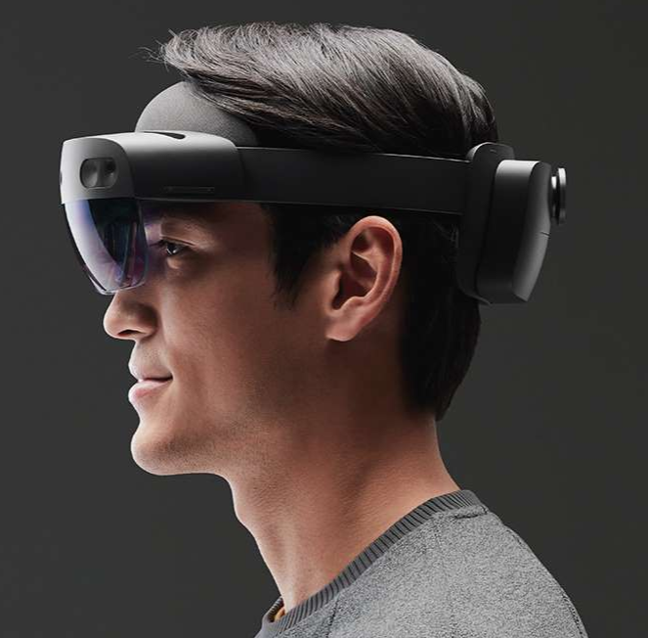

Fonte: Microsoft (2019).

*Handheld displays* são dispositivos pequenos que podem ser segurados nas mãos pelo usuário, como smartphones e tablets. Esses dispositivos utilizam câmeras para registrar o ambiente real e fazem a projeção dos objetos virtuais sobre as imagens diretamente no *display* do dispositivo. Além de possuírem diversos sensores como GPS, giroscópio, acelerômetro, que permitem uma maior precisão no posicionamento dos objetos virtuais no ambiente (CARMIGNIANI, 2011). Azuma et al (2001) descreve *handheld displays* como “lentes de aumento” que mostram o mundo real com uma camada de RA. A Figura 5 mostra um iPad, um tablet da Apple, executando uma aplicação em RA onde um dinossauro virtual é sobreposto sobre o mundo real através do display, câmera e sensores do dispositivo.

Figura 5 – iPad executando um aplicativo com RA

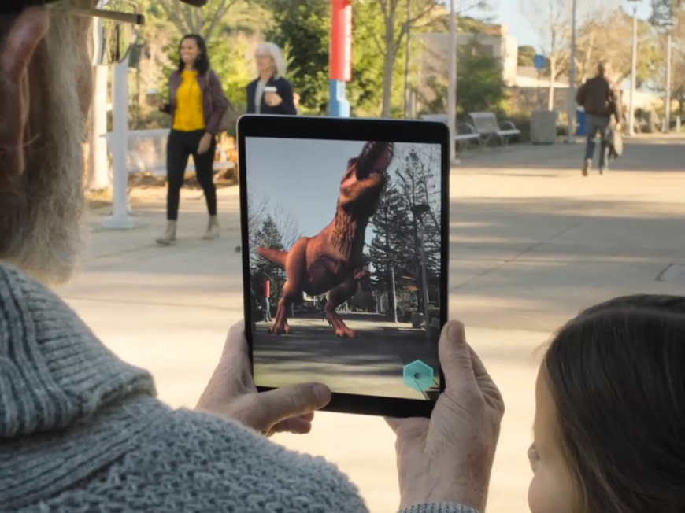

Fonte: Apple (2019).

*Spatial Augmented Reality* (SAR) ou Realidade Aumentada Espacial numa tradução livre, segundo Carmigniani (2011), consiste na projeção de objetos virtuais diretamente no espaço físico através de projetores, sem a necessidade de vestir ou segurar os dispositivos. Azuma et al (2001) chama essa modalidade de *Projections Displays*. Na Figura 6 é possível visualizar uma aplicação da SAR, onde peças virtuais são projetadas sobre um veículo real.

Figura 6 – SAR onde uma projeção é feita sobre um veículo



Fonte: Marner (2014).

## ilusão de ótica

Gregory (1991) categoriza as ilusões de ótica em três classes: físicas, psicológicas e cognitivas. Além disso, ele também indica quatro tipos de ilusão de ótica: ambigüidades, distorções, paradoxos e ficções. O Quadro 2 apresenta exemplos de ilusões de ótica para cada tipo e classe.

Quadro 2 – Tipos e classes de ilusões de ótica

|  |  |  |  |
| --- | --- | --- | --- |
|  | Física | Psicológica | Cognitiva |
| Ambiguidades | Sombras da névoa | Tamanho – tamanho para um olho estacionário  Real – movimento aparente | Cubo de Necker  Vaso de Rubin  Coelho-pato de Jastrow |
| Distorções | (de espaço) Galho na água  (de velocidade) Estroboscópio  (de cor) Filtros, refração, difração, espalhamento | (de espaço) Adaptações a tamanho, inclinação ou curvatura  Parede de café  (de brilho e cor) Contraste simultâneo e sequencial | Ponzo  Poggendorff  Orbison  Hering  Müller-Lyer  Figuras de Zöllner |
| Paradoxos | Espelhos (ver a si mesmo no lugar errado, duplicado) | Quando os canais visuais discordam Efeito posterior do movimento: movimento ainda não mudando de posição ou tamanho | Objetos impossíveis de Penrose  Imagens de Escher |
| Ficções | Arco-íris  Padrão moiré | Pós-imagens Efeito autocinético Padrões de migraine | Triângulo de Kaniza  Preenchimento de ponto cedo e escotoma |

Fonte: Gregory (1991).

O Cubo de Necker é um desenho bidimensional que representa um cubo tridimensional através das arestas do cubo. Ele é apresentado como uma ilusão de ambiguidade cognitiva, pois é possível perceber o cubo de duas maneiras. A primeira percepção indica que a face mais próxima do cubo se encontra no canto inferior esquerdo da figura. Porém, também é possível interpretar que a face mais próxima do cubo está no canto direito superior da figura. A Figura 7 apresenta as duas interpretações do cubo.

Figura 7 – Cubo de Necker

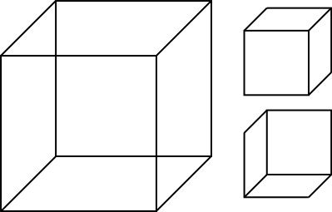

Fonte: Clair (2019).

Reutersvard criou o triângulo impossível em 1934 (PASHLEY, 2014), um desenho bidimensional que representa um triângulo tridimensional de características impossíveis. As três arestas se conectam de maneira que vistas como um todo representa um objeto impossível de ser reproduzido no mundo real (Figura 8). Essa ilustração foi mais tarde popularizada por Lionel Penrose em 1950 (PASHLEY, 2014), ficando então conhecido como o Triângulo de Penrose.

Figura 8 – O Triângulo de Penrose

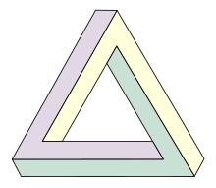

Fonte: Bromskloss (2019).

As figuras impossíveis de Penrose apresentam características físicas contrárias às leis da lógica e da razão, sendo categorizadas como ilusões de paradoxo cognitivo de acordo com Gregory (1991).

Referências

APPLE. **Realidade aumentada:** para iOS. 2019. Disponível em: <https://www.apple.com/br/ios/augmented-reality/>. Acesso em: 26 maio 2019.

AZUMA, Ronald T. **A Survey of Augmented Reality**. Malibu: Hughes Research Laboratories, 1997. 48 p.

AZUMA, Ronald et al. **Recent Advances in Augmented Reality.** Piscataway: Ieee, 2001. 14 p.

BROMSKLOSS. **File:Penrose triangle.svg**. Disponível em: <https://en.wikipedia.org/wiki/File:Penrose_triangle.svg>. Acesso em: 07 abr. 2019.

CARMIGNIANI, Julie et al. **Augmented reality technologies, systems and applications.** [s.l.]: Multimedia Tools And Applications, 2011. 37 p.

CLAIR, Bryan. **File:Necker-cube.svg.**Disponível em: <https://mathstat.slu.edu/escher/index.php?title=File:Necker-cube.svg&limit=50>. Acesso em: 21 maio 2019.

IBISWORLD. **Global Movie Production & Distribution Industry**. 2018. Disponível em: <https://www.ibisworld.com/industry-trends/global-industry-reports/other-community-social-personal-service-activities/movie-production-distribution.html>. Acesso em: 06 abr. 2019.

IFPI. **Global Music Report 2019:** State of the Industry. Zurich: Ifpi, 2019. 40 p.

LEITÃO, Rui Manuel Vieira. **APRENDIZAGEM BASEADA EM JOGOS: REALIDADE AUMENTADA NO ENSINO DE SÓLIDOS GEOMÉTRICOS.** 2013. 77 f. Dissertação (Mestrado) - Curso de Mestrado em Expressão Gráfica e Audiovisual, Universidade Aberta, Lisboa, 2013.

MARNER, Michael R. et al. Spatial User Interfaces for Large-Scale Projector-Based Augmented Reality. **Ieee Computer Graphics And Applications**, [s.l.], v. 34, n. 6, p.74-82, nov. 2014. Institute of Electrical and Electronics Engineers (IEEE). http://dx.doi.org/10.1109/mcg.2014.117.

MICROSOFT. **HoloLens 2:** A new vision for computing. Disponível em: <https://www.microsoft.com/en-us/hololens/hardware>. Acesso em: 26 maio 2019.

NEWZOO (Holanda). **2018 Global Games Market Report (FREE VERSION)**: Trends, insights, and projections toward 2021. Amsterdã: Newzoo, 2019. 25 p.

PASHLEY, Peter. **ustwo at Nordic Game 2014:** Making of Monument Valley in Unity. 2014. (47m20s). Disponível em: <https://www.youtube.com/watch?v=mCCC9hQm6MM&t=1146s>. Acesso em: 29 mar. 2019.

GREGORY, Richard L. Putting Illusions in their Place. **Perception**, [s.l.], v. 20, n. 1, p.1-4, fev. 1991. SAGE Publications. http://dx.doi.org/10.1068/p200001.

SILVA, Manoela et al. **AR Jigsaw Puzzle:** Potencialidades de Uso da Realidade Aumentada no Ensino de Geografia. Recife: Universidade Federal de Pernambuco, 2014. 10 p.

TACH, Dave. **Monument Valley and more games win Apple Design Awards**. 2014. Disponível em: <https://www.polygon.com/2014/6/3/5776986/games-apple-design-awards-2014>. Acesso em: 30 mar. 2019.

UNITY (Estados Unidos da América). **Public Relations:** Unity Growth Facts. 2019. Disponível em: <https://Unity.com/public-relations>. Acesso em: 07 abr. 2019.

USTWO GAMES (London). **Monument Valley**. Disponível em: <https://www.monumentvalleygame.com/mv1>. Acesso em: 30 mar. 2019.

VITICCI, Federico. **The 2014 Apple Design Award Winners**. 2014. Disponível em: <https://www.macstories.net/news/the-2014-apple-design-award-winners/>. Acesso em: 07 abr. 2019.

ASSINATURAS

(Atenção: todas as folhas devem estar rubricadas)

Assinatura do(a) Aluno(a): _____________________________________________________

Assinatura do(a) Orientador(a): _________________________________________________

Assinatura do(a) Coorientador(a) (se houver): ______________________________________

|  |
| --- |
| Observações do orientador em relação a itens não atendidos do pré-projeto (se houver): |

FORMULÁRIO DE avaliação (projeto) – PROFESSOR TCC I

Acadêmico(a):

Avaliador(a):

|  |  |  |  |  |
| --- | --- | --- | --- | --- |
| ASPECTOS AVALIADOS1 | | atende | atende parcialmente | não atende |
| ASPECTOS TÉCNICOS | 1. INTRODUÇÃO   O tema de pesquisa está devidamente contextualizado/delimitado? |  |  |  |
| O problema está claramente formulado? |  |  |  |
| 1. OBJETIVOS   O objetivo principal está claramente definido e é passível de ser alcançado? |  |  |  |
| Os objetivos específicos são coerentes com o objetivo principal? |  |  |  |
| 1. TRABALHOS CORRELATOS   São apresentados trabalhos correlatos, bem como descritas as principais funcionalidades e os pontos fortes e fracos? |  |  |  |
| 1. JUSTIFICATIVA   Foi apresentado e discutido um quadro relacionando os trabalhos correlatos e suas principais funcionalidades com a proposta apresentada? |  |  |  |
| São apresentados argumentos científicos, técnicos ou metodológicos que justificam a proposta? |  |  |  |
| São apresentadas as contribuições teóricas, práticas ou sociais que justificam a proposta? |  |  |  |
| 1. REQUISITOS PRINCIPAIS DO PROBLEMA A SER TRABALHADO   Os requisitos funcionais e não funcionais foram claramente descritos? |  |  |  |
| 1. METODOLOGIA   Foram relacionadas todas as etapas necessárias para o desenvolvimento do TCC? |  |  |  |
| Os métodos, recursos e o cronograma estão devidamente apresentados e são compatíveis com a metodologia proposta? |  |  |  |
| 1. REVISÃO BIBLIOGRÁFICA   Os assuntos apresentados são suficientes e têm relação com o tema do TCC? |  |  |  |
| As referências contemplam adequadamente os assuntos abordados (são indicadas obras atualizadas e as mais importantes da área)? |  |  |  |
| ASPECTOS METODOLÓGICOS | 1. LINGUAGEM USADA (redação)   O texto completo é coerente e redigido corretamente em língua portuguesa, usando linguagem formal/científica? |  |  |  |
| A exposição do assunto é ordenada (as ideias estão bem encadeadas e a linguagem utilizada é clara)? |  |  |  |
| 1. ORGANIZAÇÃO E APRESENTAÇÃO GRÁFICA DO TEXTO   A organização e apresentação dos capítulos, seções, subseções e parágrafos estão de acordo com o modelo estabelecido? |  |  |  |
| 1. ILUSTRAÇÕES (figuras, quadros, tabelas)   As ilustrações são legíveis e obedecem às normas da ABNT? |  |  |  |
| 1. REFERÊNCIAS E CITAÇÕES   As referências obedecem às normas da ABNT? |  |  |  |
| As citações obedecem às normas da ABNT? |  |  |  |
| Todos os documentos citados foram referenciados e vice-versa, isto é, as citações e referências são consistentes? |  |  |  |

PARECER – PROFESSOR DE TCC I ou COORDENADOR DE TCC:

|  |  |  |
| --- | --- | --- |
| O projeto de TCC será reprovado se:   * qualquer um dos itens tiver resposta NÃO ATENDE; * pelo menos **4 (quatro)** itens dos **ASPECTOS TÉCNICOS** tiverem resposta ATENDE PARCIALMENTE; ou * pelo menos **4 (quatro)** itens dos **ASPECTOS METODOLÓGICOS** tiverem resposta ATENDE PARCIALMENTE. | | |
| **PARECER**: | ( ) APROVADO | ( ) REPROVADO |

Assinatura: Data:

FORMULÁRIO DE avaliação (projeto) – PROFESSOR AVALIADOR

Acadêmico(a):

Avaliador(a):

|  |  |  |  |  |
| --- | --- | --- | --- | --- |
| ASPECTOS AVALIADOS1 | | atende | atende parcialmente | não atende |
| ASPECTOS TÉCNICOS | 1. INTRODUÇÃO   O tema de pesquisa está devidamente contextualizado/delimitado? |  |  |  |
| O problema está claramente formulado? |  |  |  |
| 1. OBJETIVOS   O objetivo principal está claramente definido e é passível de ser alcançado? |  |  |  |
| Os objetivos específicos são coerentes com o objetivo principal? |  |  |  |
| 1. TRABALHOS CORRELATOS   São apresentados trabalhos correlatos, bem como descritas as principais funcionalidades e os pontos fortes e fracos? |  |  |  |
| 1. JUSTIFICATIVA   Foi apresentado e discutido um quadro relacionando os trabalhos correlatos e suas principais funcionalidades com a proposta apresentada? |  |  |  |
| São apresentados argumentos científicos, técnicos ou metodológicos que justificam a proposta? |  |  |  |
| São apresentadas as contribuições teóricas, práticas ou sociais que justificam a proposta? |  |  |  |
| 1. REQUISITOS PRINCIPAIS DO PROBLEMA A SER TRABALHADO   Os requisitos funcionais e não funcionais foram claramente descritos? |  |  |  |
| 1. METODOLOGIA   Foram relacionadas todas as etapas necessárias para o desenvolvimento do TCC? |  |  |  |
| Os métodos, recursos e o cronograma estão devidamente apresentados e são compatíveis com a metodologia proposta? |  |  |  |
| 1. REVISÃO BIBLIOGRÁFICA   Os assuntos apresentados são suficientes e têm relação com o tema do TCC? |  |  |  |
| As referências contemplam adequadamente os assuntos abordados (são indicadas obras atualizadas e as mais importantes da área)? |  |  |  |
| ASPECTOS METODOLÓGICOS | 1. LINGUAGEM USADA (redação)   O texto completo é coerente e redigido corretamente em língua portuguesa, usando linguagem formal/científica? |  |  |  |
| A exposição do assunto é ordenada (as ideias estão bem encadeadas e a linguagem utilizada é clara)? |  |  |  |

PARECER – PROFESSOR AVALIADOR:

|  |  |  |
| --- | --- | --- |
| O projeto de TCC será reprovado, se:   * qualquer um dos itens tiver resposta NÃO ATENDE; * pelo menos **5 (cinco)** tiverem resposta ATENDE PARCIALMENTE. | | |
| **PARECER**: | ( ) APROVADO | ( ) REPROVADO |

Assinatura: Data: